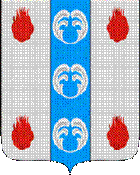

Российская Федерация

Новгородская область

АДМИНИСТРАЦИЯ ПОДДОРСКОГО МУНИЦИПАЛЬНОГО РАЙОНА

П О С Т А Н О В Л Е Н И Е
13.05.2021 № 218
с.Поддорье

Об установлении
публичного сервитута

В соответствии с Земельным кодексом Российской Федерации, Федеральными законами от 25.10.2001 № 137-ФЗ «О введении в действие Земельного кодекса Российской Федерации», от 06.10.2003 № 131-ФЗ «Об общих принципах организации местного самоуправления в Российской Федерации», приказом Министерства экономического развития Российской Федерации от 10.10.2018 «Об утверждении требований к форме ходатайства об установлении публичного сервитута, содержанию обоснования необходимости установления публичного сервитута», Уставом Поддорского муниципального района, на основании ходатайства от 13.04.2021 публичного акционерного общества «Межрегиональная распределительная сетевая компания Северо-Запада (ИНН 7802312751, ОГРН 1047855175785) и схемы расположения границ публичного сервитута на кадастровом плане территории, Администрация муниципального района ПОСТАНОВЛЯЕТ:
1. Установить в пользу публичного акционерного общества «Межрегиональная распределительная сетевая компания Северо-Запада (ИНН 7802312751, ОГРН 1047855175785) публичный сервитут площадью 5763 кв.м. в отношении земельного участка в границах кадастрового квартала с кадастровым номером 53:15:0051201, расположенного по адресу: Новгородская область, Поддорский район, Поддорское сельское поселение, для размещения и эксплуатации объекта электросетевого хозяйства: «ВЛ – 0,4 кВ нп Лисичино» (далее – публичный сервитут) и утвердить границу публичного сервитута согласно Приложению 1 к настоящему постановлению.
  - Цель установления публичного сервитута: в соответствии с пунктом 1 части 39.37 Земельного кодекса Российской Федерации, пунктом 3 статьи 3.6 Федерального закона от 25.10.2001 № 137-ФЗ «О введении в действие Земельного кодекса Российской Федерации».
  - Срок публичного сервитута - 49 (сорок девять) лет.
  - Порядок установления зон с особыми условиями использования территорий и содержание ограничений прав на земельные участки в границах таких зон установлен постановлением Правительства Российской Федерации от 24.02.2009 № 160 «О порядке установления охранных зон объектов электросетевого хозяйства и особых условий использования земельных участков, расположенных в границах таких зон».
1.4. Плата за публичный сервитут на основании пунктов 3, 4 статьи 3.6 Федерального закона от 25.10.2001 № 137-ФЗ «О введении в действие Земельного кодекса Российской Федерации» не устанавливается.
  - Возмещение правообладателю земельного участка убытков, причиненных осуществлением сервитута, осуществляется в порядке, предусмотренным действующем законодательством Российской Федерации.
  - Публичному акционерному обществу «Межрегиональная распределительная сетевая компания Северо-Запада (ИНН 7802312751, ОГРН 1047855175785) привести земельный участок в состояние, пригодное для его использования в соответствии с разрешенным использованием, в срок не позднее чем три месяца после завершения строительства, капитального или текущего ремонта, реконструкции, эксплуатации, консервации, сноса инженерного сооружения, для размещения которого был установлен публичный сервитут.
- Комитету по экономике и управлению муниципальным имуществом Администрации Поддорского муниципального района в течение пяти рабочих дней со дня принятия настоящего постановления направить копию настоящего постановления с приложением утвержденной схемы расположения границ публичного сервитута:
  - правообладателям земельных участков, в отношении которых принято решение об установлении публичного сервитута;
  - в Управление Федеральной службы государственной регистрации, кадастра и картографии по Новгородской области;
  - Публичному акционерному обществу «Межрегиональная распределительная сетевая компания Северо-Запада (ИНН 7802312751, ОГРН 1047855175785), а также сведения о лицах, являющихся правообладателями земельных участков, сведения о лицах, подавших заявления об учете их прав (обременений прав) на земельные участки, способах связи с ними, копии документов, подтверждающих права указанных лиц на земельные участки.
- Опубликовать настоящее постановление в муниципальной газете «Вестник Поддорского муниципального района» и разместить на официальном сайте Администрации Поддорского муниципального района в информационно-телекоммуникационной сети «Интернет».

Глава
муниципального района Е.В. Панина

УТВЕРЖДЕН
постановлением Администрации
Поддорского муниципального
района от 13.05.2021 № 218

Приложение 1

Схема границ размещения публичного сервитута
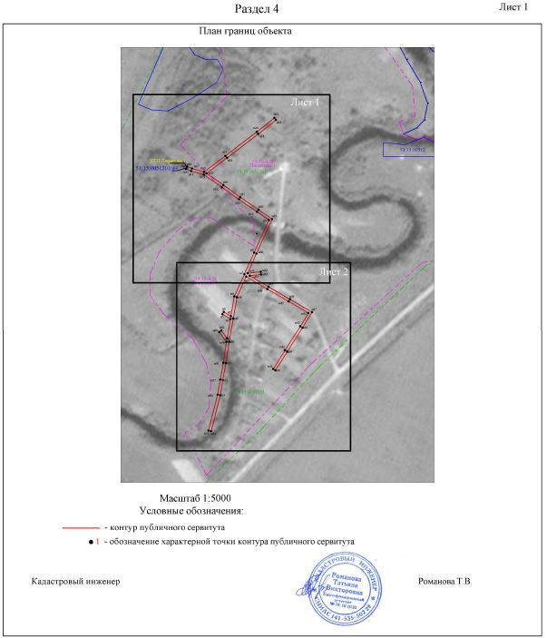
Объект «ВЛ – 0,4 кВ нп Лисичино»

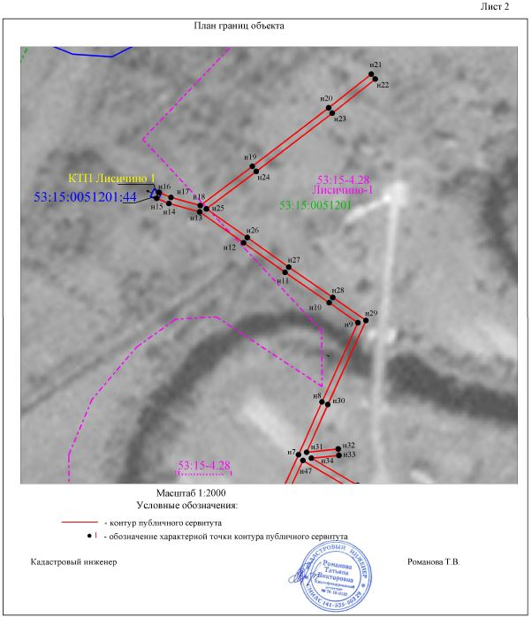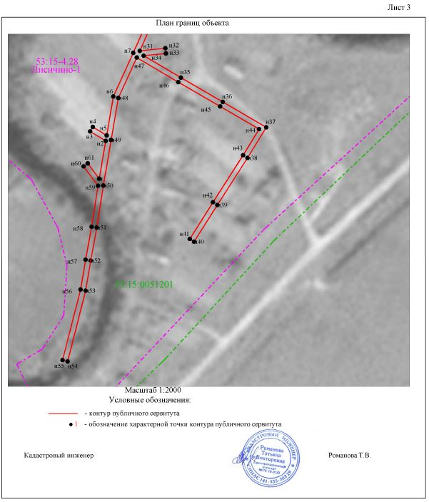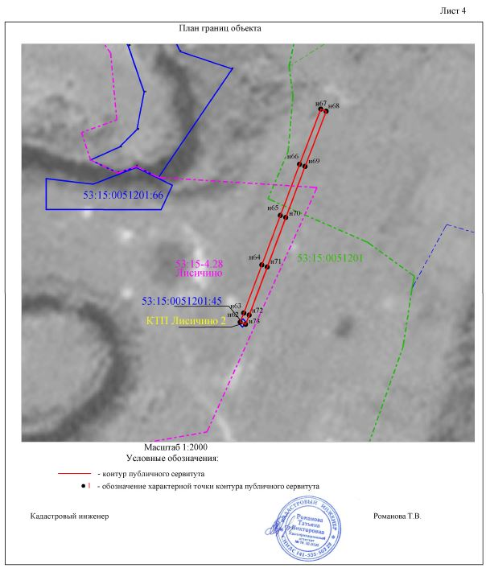

«ВЛ – 0,4 кВ нп Лисичино»
Площадь публичного сервитута 5763 кв. м
Система координат МСК 53 (Зона-2)
Метод определения координат: метод спутниковых геодезических измерений
Обозначение характерных точек | Координаты, м |  | Средняя квадратическая погрешность положения характерной точки (Mt), м
Обозначение характерных точек | X | Y
1 | 455429.56 | 2160626.76 | 0.1
2 | 455464.03 | 2160632.69 | 0.1
3 | 455472.64 | 2160618.49 | 0.1
4 | 455476.67 | 2160620.93 | 0.1
5 | 455469.01 | 2160633.55 | 0.1
6 | 455504.46 | 2160639.62 | 0.1
7 | 455544.16 | 2160657.76 | 0.1
8 | 455583.01 | 2160675.00 | 0.1
9 | 455641.18 | 2160701.44 | 0.1
10 | 455655.84 | 2160680.31 | 0.1
11 | 455678.13 | 2160647.85 | 0.1
12 | 455699.88 | 2160617.33 | 0.1
13 | 455722.51 | 2160584.98 | 0.1
14 | 455728.71 | 2160562.39 | 0.1
15 | 455732.52 | 2160553.40 | 0.1
16 | 455736.84 | 2160555.23 | 0.1
17 | 455733.16 | 2160563.94 | 0.1
18 | 455727.24 | 2160585.50 | 0.1
19 | 455755.98 | 2160623.78 | 0.1
20 | 455798.94 | 2160679.88 | 0.1
21 | 455823.74 | 2160711.30 | 0.1
22 | 455820.06 | 2160714.21 | 0.1
23 | 455795.22 | 2160682.76 | 0.1
24 | 455752.23 | 2160626.62 | 0.1
25 | 455724.74 | 2160589.99 | 0.1
26 | 455703.72 | 2160620.05 | 0.1
27 | 455681.98 | 2160650.55 | 0.1
28 | 455659.70 | 2160682.98 | 0.1
29 | 455642.81 | 2160707.34 | 0.1
30 | 455581.08 | 2160679.29 | 0.1
31 | 455545.94 | 2160663.69 | 0.1
32 | 455548.38 | 2160687.01 | 0.1
33 | 455543.63 | 2160687.51 | 0.1
34 | 455541.59 | 2160667.23 | 0.1
35 | 455521.59 | 2160701.16 | 0.1
36 | 455499.48 | 2160739.28 | 0.1
37 | 455476.34 | 2160778.86 | 0.1
38 | 455448.48 | 2160761.81 | 0.1
39 | 455405.61 | 2160734.31 | 0.1
40 | 455372.27 | 2160713.13 | 0.1
41 | 455374.73 | 2160709.23 | 0.1
42 | 455408.13 | 2160730.34 | 0.1
43 | 455450.98 | 2160757.82 | 0.1
44 | 455474.71 | 2160772.35 | 0.1
45 | 455495.42 | 2160736.92 | 0.1
46 | 455517.53 | 2160698.79 | 0.1
47 | 455539.83 | 2160660.95 | 0.1
48 | 455503.07 | 2160644.15 | 0.1
49 | 455464.81 | 2160637.60 | 0.1
50 | 455423.36 | 2160630.46 | 0.1
51 | 455385.09 | 2160624.48 | 0.1
52 | 455355.04 | 2160618.98 | 0.1
53 | 455327.69 | 2160614.38 | 0.1
54 | 455263.16 | 2160597.97 | 0.1
55 | 455264.32 | 2160593.34 | 0.1
56 | 455328.66 | 2160609.78 | 0.1
57 | 455355.85 | 2160614.35 | 0.1
58 | 455385.87 | 2160619.85 | 0.1
59 | 455423.13 | 2160625.67 | 0.1
60 | 455440.77 | 2160612.57 | 0.1
61 | 455443.53 | 2160616.30 | 0.1
1 | 455429.56 | 2160626.76 | 0.1
62 | 455664.23 | 2161063.33 | 0.1
63 | 455671.60 | 2161066.21 | 0.1
64 | 455710.39 | 2161080.80 | 0.1
65 | 455750.34 | 2161095.78 | 0.1
66 | 455791.60 | 2161111.31 | 0.1
67 | 455836.13 | 2161128.44 | 0.1
68 | 455834.44 | 2161132.83 | 0.1
69 | 455789.93 | 2161115.70 | 0.1
70 | 455748.69 | 2161100.18 | 0.1
71 | 455708.73 | 2161085.20 | 0.1
72 | 455669.91 | 2161070.60 | 0.1
73 | 455662.52 | 2161067.70 | 0.1
62 | 455664.23 | 2161063.33 | 0.1

